Pánti Irén: A rénszarvasok országában Ismeretterjesztő feladatlap Készítette: Hajdu József
A rénszarvas

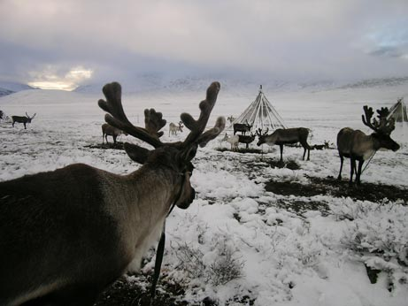

Skandináviában, Oroszország északi területein, illetve Kanadában és Alaszkában honos. Grönlandra és Izlandra is betelepítették. A jégkorszakok idején pedig a mai Magyarország területén is előfordul.
Testét csokoládébarna, fekete, illetve fehéres szürke szőrzet borítja. A világosabb színű szőrzet leginkább a nyaktájékra és az állat farára jellemző, de az egyes testtájakat borító szőrzet színárnyalata igen változatos, általában jellemző egy adott földrajzi területre. Feltűnő jellegzetessége, hogy csülkei különösen szélesek, laposak, annak érdekében, hogy az állat ne süppedjen bele a hóba és a mocsárba. Futás közben ízületei kattogó hangot adnak.
Különlegessége, hogy nemcsak a bikáknak, hanem a teheneknek is van agancsuk.
Testhosszuk 120–220 cm, marmagasságuk 87–140 cm, testtömegük pedig 60-318 kg.
Csapatokban, csordákban jár, s így vonul nyaranta az északabbra fekvő területekre. A csapat vezetője legtöbbször egy öreg, tapasztalt nőstény.
Nem válogatós, füvek, levelek, lágy szárú növények, rügyek, erdei gyümölcsök, gombák, zuzmók, szerepelnek étlapján. Nem veti meg az állati eredetű táplálékot sem (tojás, kisemlősök). Táplálékát télen a hó alól kotorja elő.
Vemhességi ideje 228 nap, ellésenként jobbára csak egyetlen utód születik. Az 5–11 kg-os újszülött szarvasborjú alig egy órával megszületése után már lábra áll és követi anyját, néhány napon belül pedig már csaknem ugyanolyan gyorsan tud szaladni, mint a kifejlett állatok: akár 60–80 km-es óránkénti sebességgel. A fiatalok 18-30 hónapos korukban válnak ivaréretté.

- Húzd alá a szövegben, hogy hol őshonos a rénszarvas! Keretezd be azokat a területeket, ahová betelepítették!

- Töltsd ki a táblázatot!

színe: | .
csülke:
testhossza:
marmagassága:
testtömege:

- Válaszolj a kérdésekre a szöveg alapján!

Hogy hívják a rénszarvas csapatokat?
Mivel táplálkoznak?

Mi a neve a kicsi rénszarvasnak?

- Párosíts az számokat a hozzá kapcsolódó kifejezésekkel!

228 nap újszülött súlya
60–80 km/ó ivarérett
5–11 kg vemhességi ideje
18-30 hónapos sebessége

- Rénszarvas /segédanyag/
A rénszarvas (másképpen tarándszarvas vagy karibu) érdekessége, hogy a hímeknek és nőstényeknek is van agancsa. A rénszarvas nem erdőben, hanem füves területeken él..
Írjatok listát arról, hogy a gímszarvas bikának miféle előnyei, illetve hátrányai származnak a nagy agancsából! A lista készítéséhez gondoljátok végig az állat életének minden oldalát!

Életműködés, tevékenység | Előny | Hátrány
1.Táplálkozás, táplálék-szükséglet

2.Mozgás, futás, menekülés, rejtőzés

3. Szaporodás

